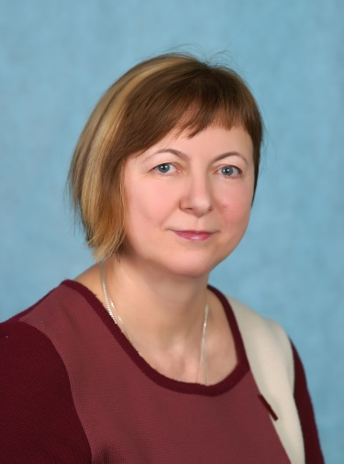
СТАРШИЙ ВОСПИТАТЕЛЬ
КУРТЮКИНА МАРГАРИТА СЕРГЕЕВНА

Квалификация: первая кв. кат. Приказ Мин. Обр. МО № 3318 от 21.12.2018г
Общий трудовой стаж: 43 года Педагогический стаж работы: 39 лет Образование: Высшее, МОПИ им. Н. К. Крупской , Квалификация: учитель математики. Специальность: математика , Диплом НВ № 541142, 22.07.1986г
Профессиональная переподготовка: СОЮЗ НП ВО «Институт международных социально- гуманитарных связей», «Дошкольная педагогика. Воспитатель дошкольной образовательной организации», Диплом № 772405043630 от 25.12.2016 г.,504 часа
Курсы повышения квалификации:
2018г, «Добрый мир. Основы духовно- нравственного воспитания в дошкольной образовательной организации ( в контексте ФГОС ДОО)», 72 часа. 2019г,«Соблюдение требований законодательства к информационной открытости и ведению официального сайта образовательной организации в сети «Интернет», 72часа «Дошкольное образование: Система управления качеством образования в условиях реализации ФГОС ДО», 72 часа
2020г, «Проектирование деятельности дошкольной образовательной организации в рамках государственной программы «Десятилетие детства», 72 часа.
2020г, « Современный сайт образовательной организации: документы, регламенты, нормы и тенденции», 144 часа
2021г,»Организация методической работы в дошкольных образовательных организациях в условиях ФГОС ДО», 18 часов

Контактные телефоны:
Телефон: 8 (496)543-00-90
Телефон моб.: 8916-667-76-82
e-mail: margarunja@mail.ru

